**Развитие пространственного мышления у младших школьников в урочной и внеурочной деятельности.**

**Аннотация:** В статье рассматривается актуальная проблема формирования пространственного мышления у младших школьников посредством целенаправленного использования геометрического материала. Анализируются современные исследования и инновационные методические подходы, направленные на эффективное развитие пространственных представлений у детей младшего школьного возраста. Особое внимание уделяется роли проблематизации в визуализации, а также дифференцированному подходу практических заданий и с другими предметными областями. Представлены системы заданий по геометрическому материалу способствующему развитию пространственного мышления младших школьников.

**Ключевые слова:** пространственное мышление, младшие школьники, геометрические конструкторы, интерактивные технологии, дифференцированный подход, интеграция, методика обучения.

Развитие пространственного мышления у младших школьников играет ключевую роль в их интеллектуальном становлении и формировании профессиональных навыков, которые в будущем лягут в основу их экспертности как специалистов высокого класса.

Этот важный жизненный навык позволяет человеку эффективно ориентироваться в пространстве и успешно адаптироваться к окружающей среде. Пространственное мышление помогает анализировать пространственные характеристики окружающего мира и решать задачи, требующие понимания пространственных отношений.

Согласно Федеральному государственному образовательному стандарту начального общего образования (ФГОС НОО), формирование пространственного мышления является приоритетной задачей. Этот процесс неразрывно связан с освоением математических понятий, развитием логического мышления и формированием умений применять математические знания для описания, объяснения и анализа различных объектов, процессов и явлений с точки зрения их количественных и пространственных характеристик.

**Компоненты развития пространственного мышления:**

* Перцептивный – восприятие реальных геометрических тел;

* Образный – создание мысленных образов куба и шара;

* Операционный – выполнение пространственных преобразований;

* Концептуальный – понимание свойств и характеристик фигур.

**Внеурочная деятельность имеет значительные преимущества для развития пространственного мышления, так как позволяет:**

* Развивать креативные качества ребенка;

* Удовлетворять индивидуальные интересы и потребности;

* Реализовывать индивидуальный подход;

* Организовывать целенаправленный образовательный процесс.

**Педагогические условия эффективного развития пространственного мышления включают:**

* Разработку картотеки игр и упражнений;

* Применение моделирования в познавательной деятельности;

* Использование игр средней подвижности в динамических паузах.

**Картотека игр и упражнений должна включать разделы:**

* Пространство своего тела (развитие моторики, ориентация в собственном теле);

* Предметное пространство (головоломки, оригами);

* Пространство листа (графические диктанты, лабиринты);

*Пространство речи (работа с предлогами и пространственными конструкциями).

**Геометрические тела как основа развития пространственного мышления:**

* Куб является простейшей объемной фигурой с правильными гранями и ребрами, что позволяет детям легко воспринимать его структуру.

* Шар представляет собой идеальную форму, все точки поверхности которой равноудалены от центра, что формирует представление о симметрии и кривизне.

**Педагогические условия развития пространственного мышления через работу с кубом и шаром:**

* Организация практических занятий с реальными моделями фигур;

* Использование наглядных пособий и интерактивных материалов;

* Проведение опытов по трансформации плоских фигур в объемные;

* Создание проблемных ситуаций при изучении свойств тел.

**Роль педагога в формировании пространственного мышления**

Педагог играет решающую роль в формировании пространственного мышления у младших школьников. Он выступает не только в роли транслятора знаний, но и в роли организатора учебной деятельности, мотиватора, консультанта и исследователя. Педагог должен:

Обладать глубокими знаниями в области геометрии, психологии и методики обучения математике.

Уметь создавать развивающую образовательную среду, стимулирующую познавательную активность, творческое самовыражение и развитие пространственного мышления.

Использовать разнообразные методические подходы и приемы, учитывающие индивидуальные особенности и потребности каждого ребенка.

Подбирать интересный и познавательный геометрический материал, соответствующий возрасту и уровню развития детей.

Организовывать практическую, проектную и исследовательскую деятельность, направленную на формирование пространственных представлений и развитие моторики.

Использовать интерактивные технологии и наглядные пособия для визуализации абстрактных понятий и создания пространственных образов.

Оказывать индивидуальную помощь и поддержку детям, испытывающим затруднения в освоении геометрического материала.

Оценивать прогресс детей в развитии пространственного мышления, используя различные методы диагностики и мониторинга.

Постоянно совершенствовать свои профессиональные навыки и знания, изучать современные тенденции и методики обучения.

Вдохновлять детей на изучение геометрии и развитие пространственного мышления, показывая им красоту и практическую значимость этой науки.

**Геометрической фигура «Ромб»**

***Ромб –*** это параллелограмм у которого все стороны равны , противоположные углы равны , но не равны 90 градусов .

***Признаки :***

1. все стороны равны
2. диагонали перпендикулярны и точкой пересечения делятся пополам
3. обе диагонали являются биссектрисами внутренних углов
4. прямые содержащие диагонали являются осями симметрии

***Задания:***

1. Чем квадрат отличается от ромба ? Квадрат и ромб это одно и тоже ? Ответ обоснуй .

Квадрат и ромб это не одно и тоже , квадрат от ромба отличается по следующим признакам :

* Углы . У квадрата углы прямые у ромба они могут быть различные
* Диагонали . В ромбе диагонали имеют разную , в квадрате одинаковую
* Перпендикулярность сторон . Стороны квадрата перпендикулярны друг другу , потому что все 4 угла квадрата равны 90 градусов . Стороны ромба не перпендикулярны друг другу , потому что противоположные углы ромба равны по длине .

Таким образом , квадрат - это частный случай ромба . Но ромб нельзя назвать квадратом , потому что у него разные углы .

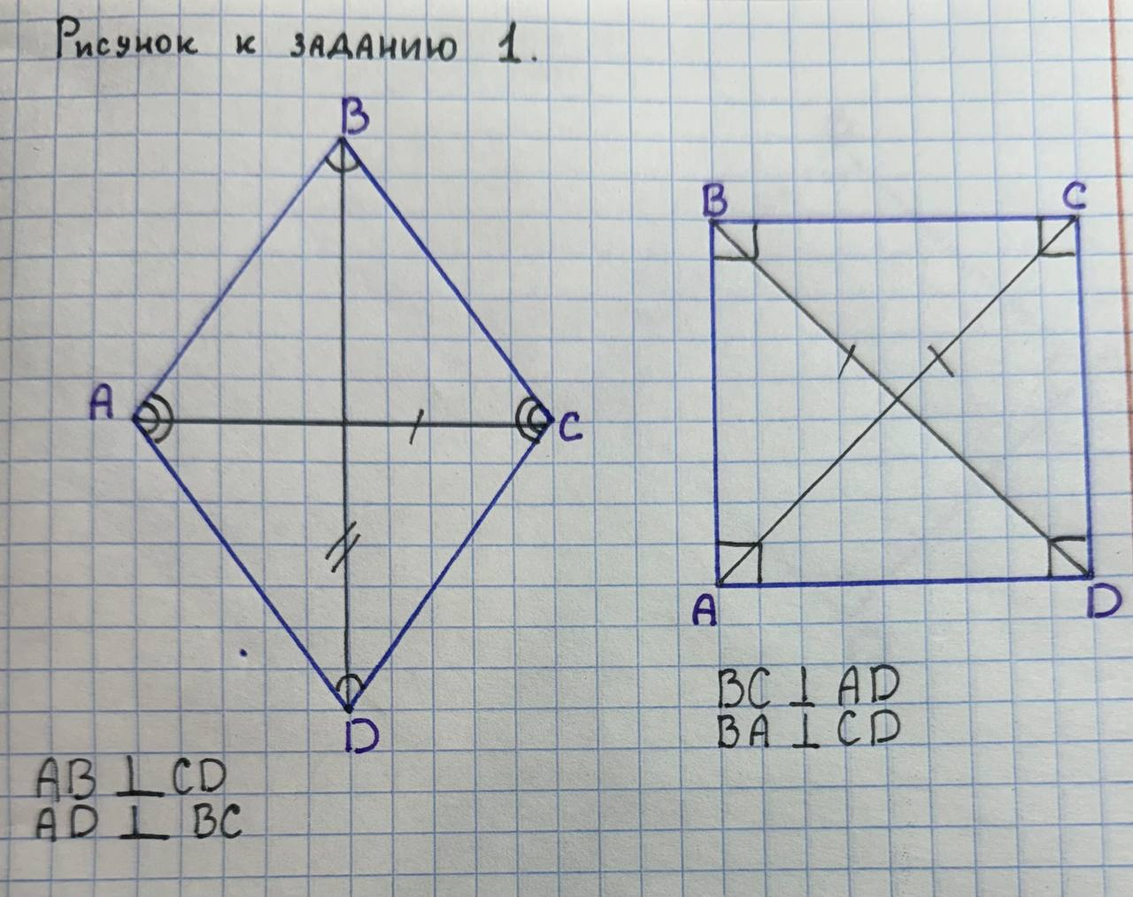

1. Можно ли ромб превратить в квадрат ? Можем ли ромб с углами не равными 90 градусов превратить в квадрат ?

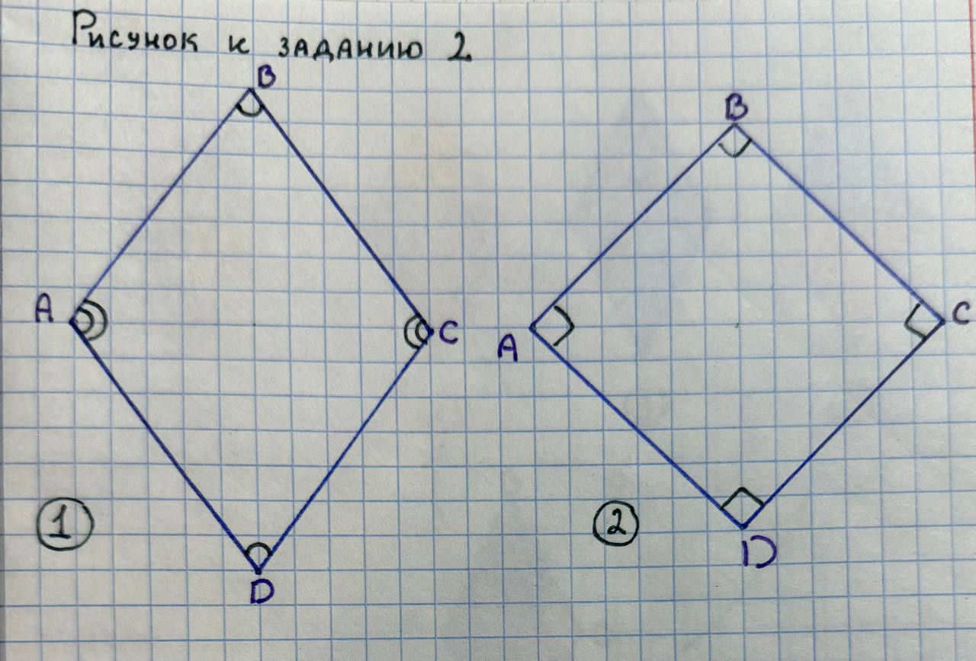

Нет , ромб с углами не равными 90 градусов , нельзя превратить в квадрат . Квадрат характеризуется прямыми углами , то есть углами равными 90 градусов . У ромба же равны только противоположные углы , остальные могут быть отличной величины .

1. Как мы можем назвать точку О изображенную на картинке , что она делит пополам ?

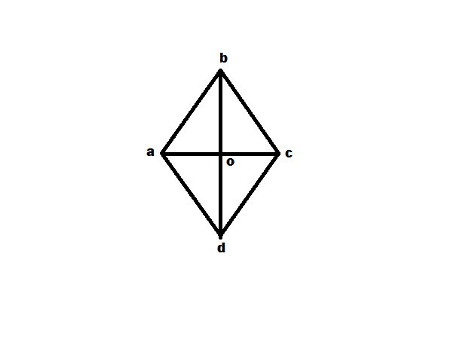

Точку изображенную на рисунке (O) можно назвать точкой пересечения диагоналей ромба или центром симметрии ромба . Данная точка делит пополам диагонали ромба .

4. Являются ли точки A , B , C точками ромба ? Что такое ромб ?

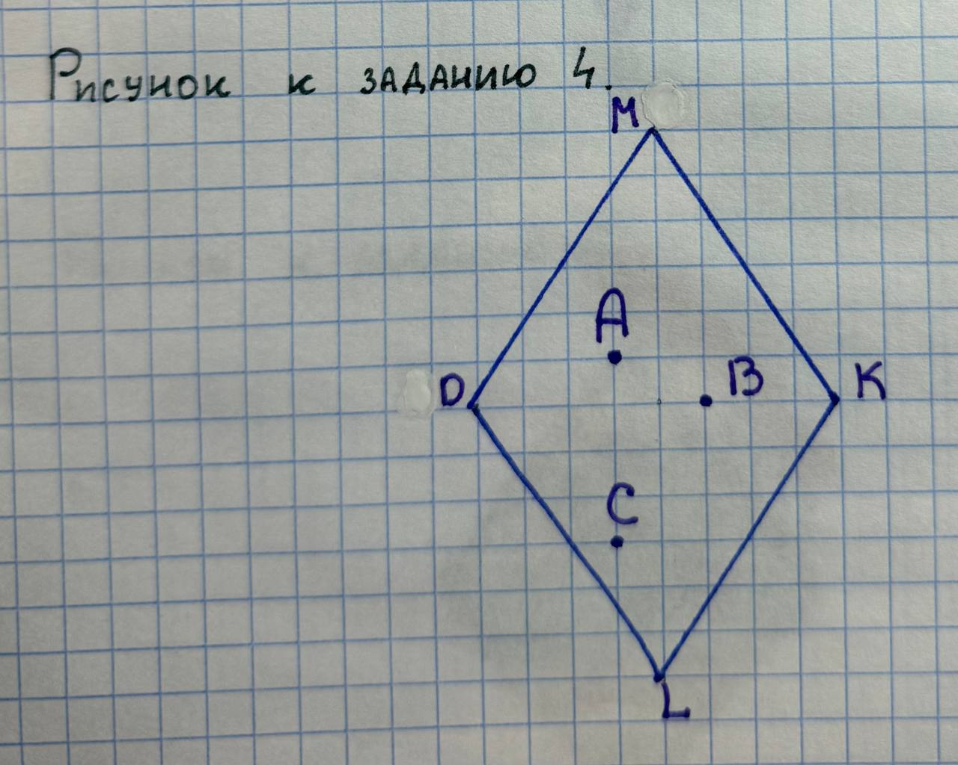

В**.**

С**.**

А**.**

Да, точки, находящиеся внутри ромба, являются его точками.

Для точек, лежащих внутри ромба или на его стороне, выполняется свойство: сумма расстояний до всех сторон ромба равна сумме двух его высот.

*Ромб –* это параллелограмм у которого все стороны равны , противоположные углы равны , но не равны 90 градусов .

5. Раздели ромб на равные части различными способами . Сколько способов у тебя получилось ? Какие фигуры образовывались при делении ?

1 способ - провести диагонали , ромб разделится на 4 равных прямоугольных треугольника

2 способ - провести линии соединяющие середины всех сторон ромба , получим 4 маленьких ромба

3 способ - провести линию соединяющую середины 2 сторон ромба , получим 2 прямоугольника .

4 способ - провести 1 диагональ , она разделит ромб на 2 равнобедренных треугольника.

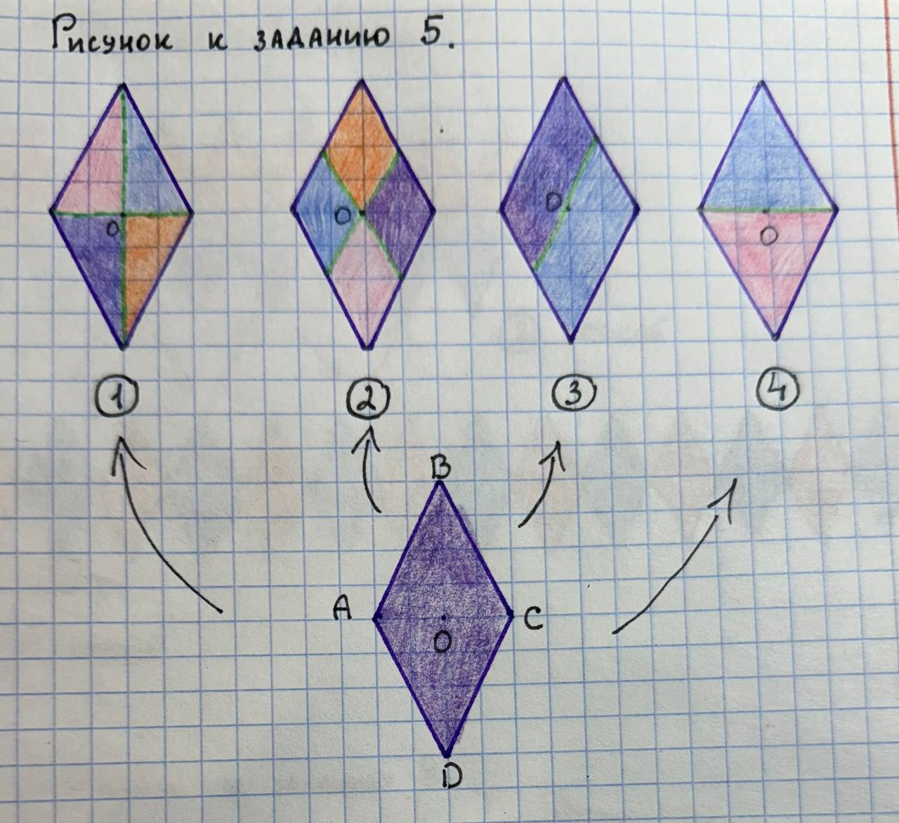

6. У бабушки есть клумба в форме ромба. Она хочет посадить розы вдоль каждой стороны. Если на каждой стороне помещается по 7 роз, сколько всего роз нужно бабушке?

Поскольку у ромба 4 стороны , на каждой по 7 роз , 7 умножить на 4 (не 4 умножить на 7 , это будет ошибка , поскольку в таком случае получится что мы берем 4 розы 7 раз ) ответ 28

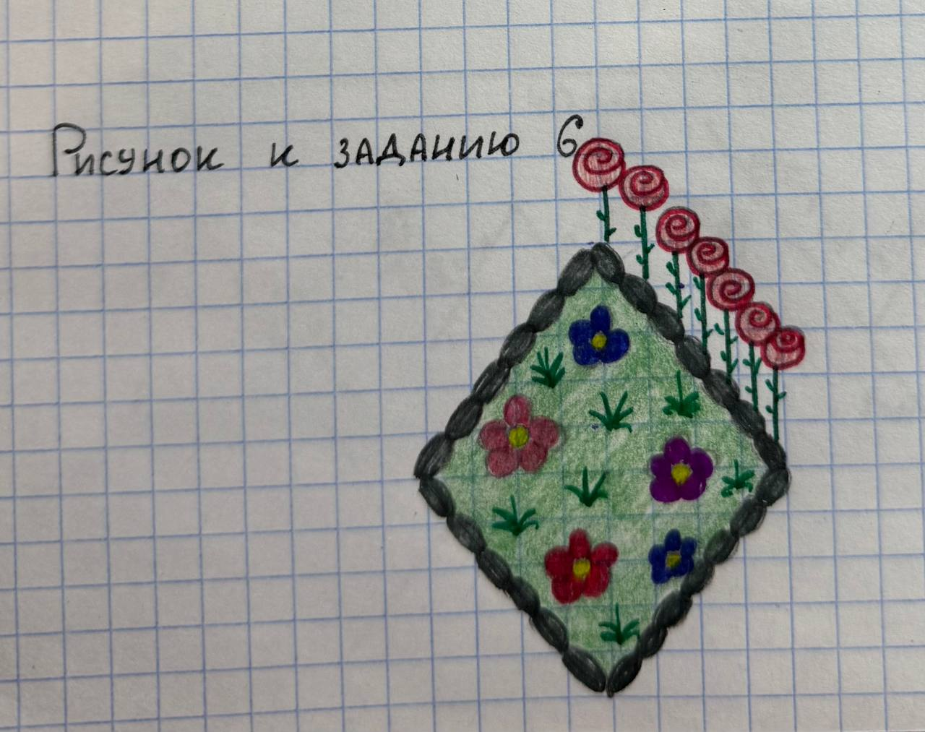

7. Мама делает мозаику из плиток в форме ромба. У нее есть 12 плиток красного цвета и 8 плиток синего. Она хочет выложить ряд, чередуя цвета. Сколько плиток каждого цвета останется, если в ряду будет 15 плиток?

Ответ 8 красных и 7 синих.

Чередуя цвета, получается 8 красных и 7 синих плиток в ряду из 15 плиток. 12 красных - 8 красных = 4 красных плитки останется. 8 синих - 7 синих = 1 синяя плитка останется

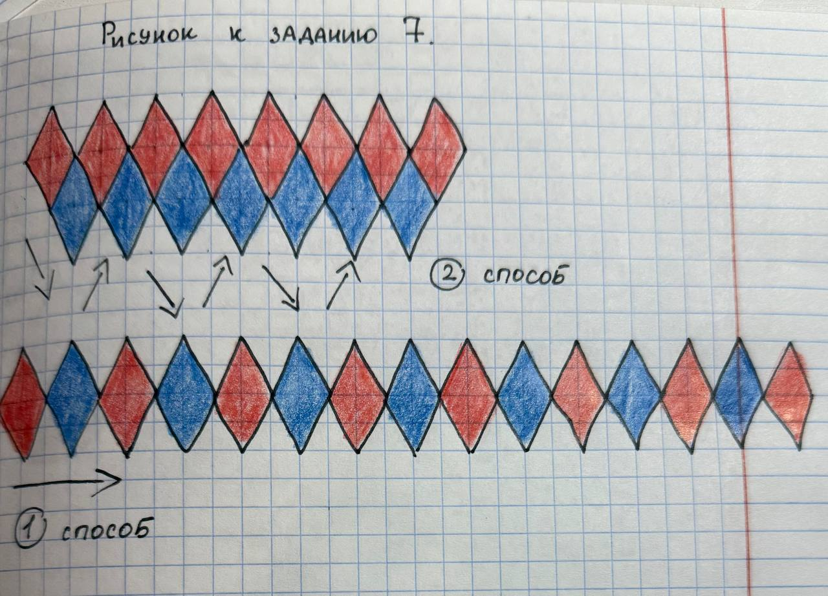

8. Вы делаете украшение из проволоки в форме ромба. Одна сторона ромба – 8 см. У вас есть кусок проволоки длиной 40 см. Хватит ли проволоки на это украшение? Сколько сантиметров проволоки останется?

Ответ: Да, хватит. Останется 8 см. Объяснение: 8 см * 4 стороны = 32 см нужно проволоки. 40 см - 32 см = 8 см останется.

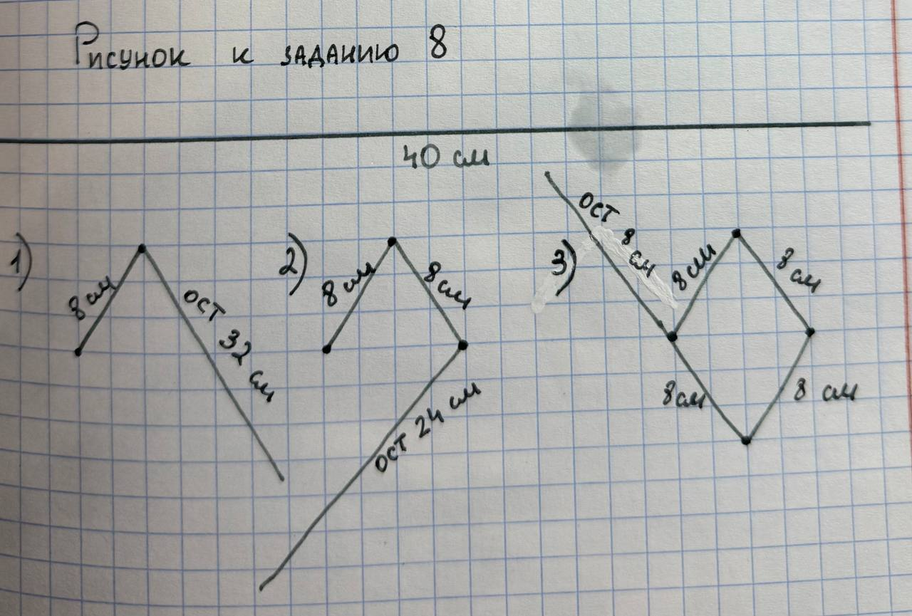

9. Выложите из спичек ромб. Сколько спичек вам понадобилось? А если вы захотите сделать из спичек два ромба рядом, сколько спичек понадобится? (Спички не ломать)

Ответ: 4 спички на один ромб, 7 спичек на два ромба. Объяснение: Один ромб - 4 стороны = 4 спички. Если два ромба рядом, одна сторона общая, значит - 1 спичка. 4 спички * 2 ромба - 1 спичка = 7 спичек.

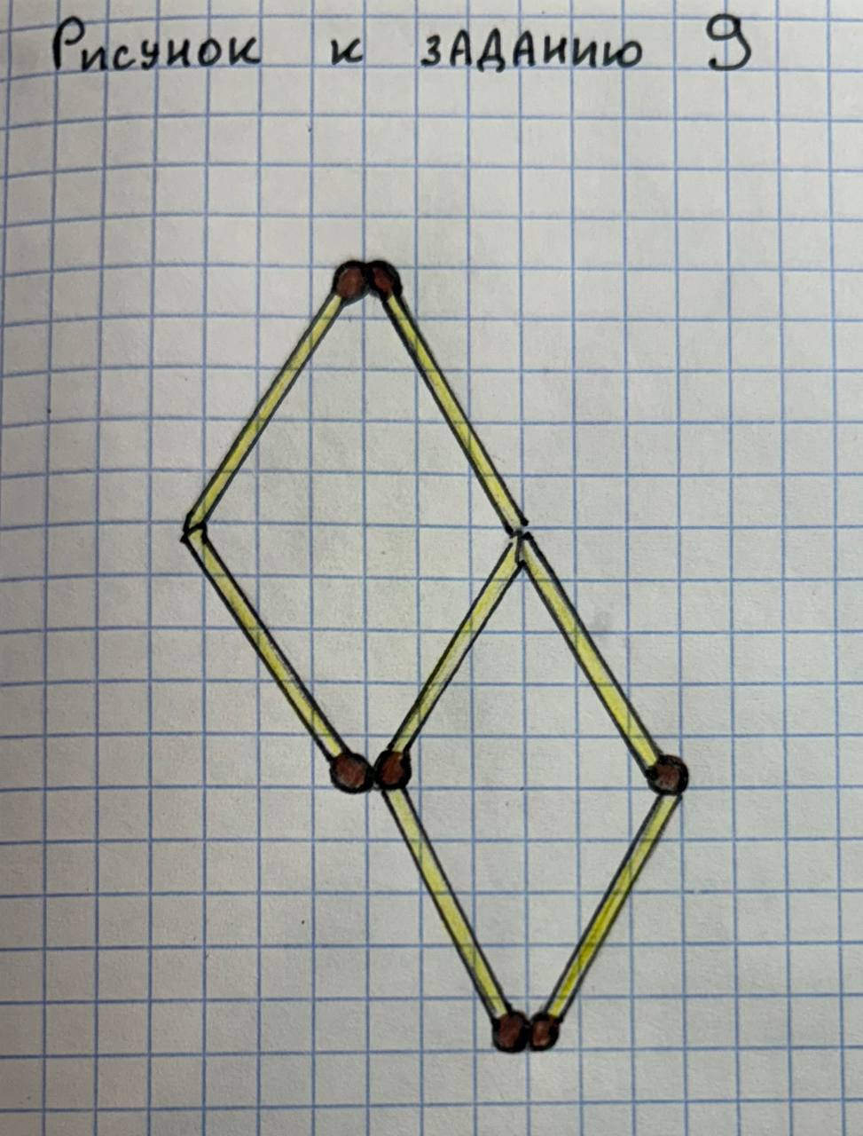

10. Представьте, что у вас есть ключ в форме ромба. Как вы думаете, почему ключи делают такой формы?

Ответ: Ромбы можно плотно прижать друг к другу, чтобы они образовали прочную конструкцию. Объяснение: Это связано с тем, что ромбы, как и другие параллелограммы, могут образовывать мозаику без пробелов.

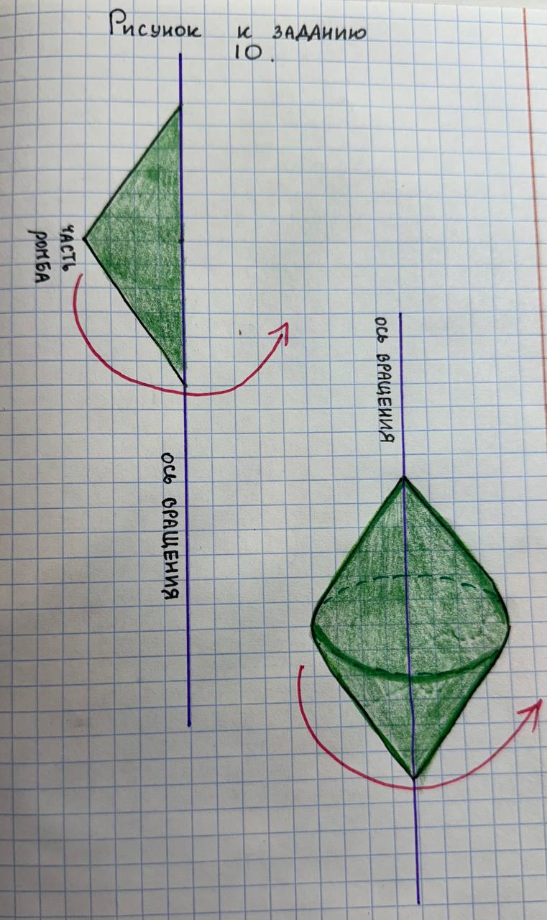

11. У вас есть 4 одинаковые палочки. Составьте из них ромб. Потом добавьте еще 4 палочки и сделайте два ромба. Сколько палочек нужно добавить, чтобы сделать три ромба?

Ответ: Нужно добавить еще 4 палочки. Объяснение: Чтобы сделать три ромба в ряд, нужно добавить еще один ромб, который будет иметь одну общую сторону с предыдущим ромбом. Для этого нужно добавить 3 палочки + 1 чтобы разделить.

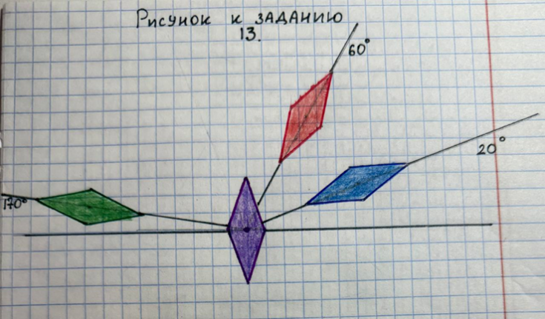

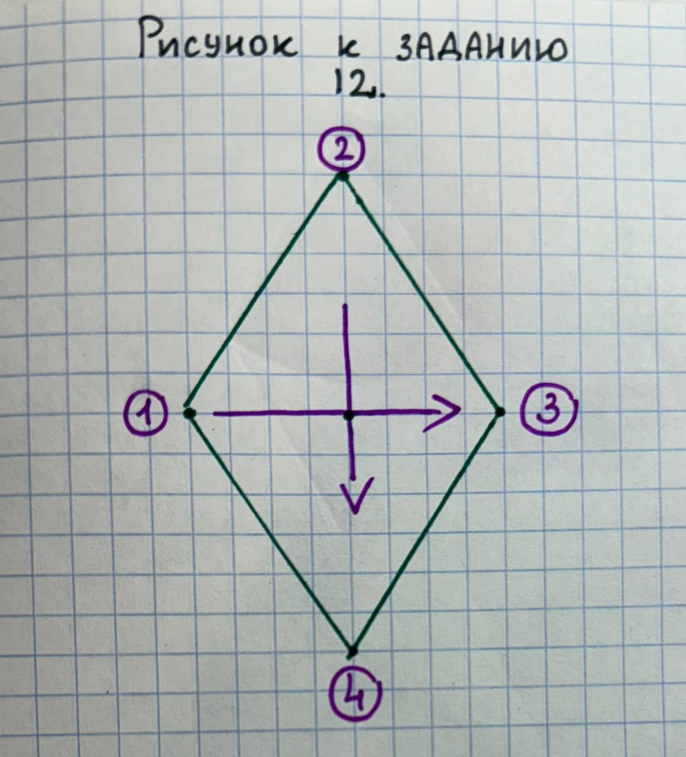

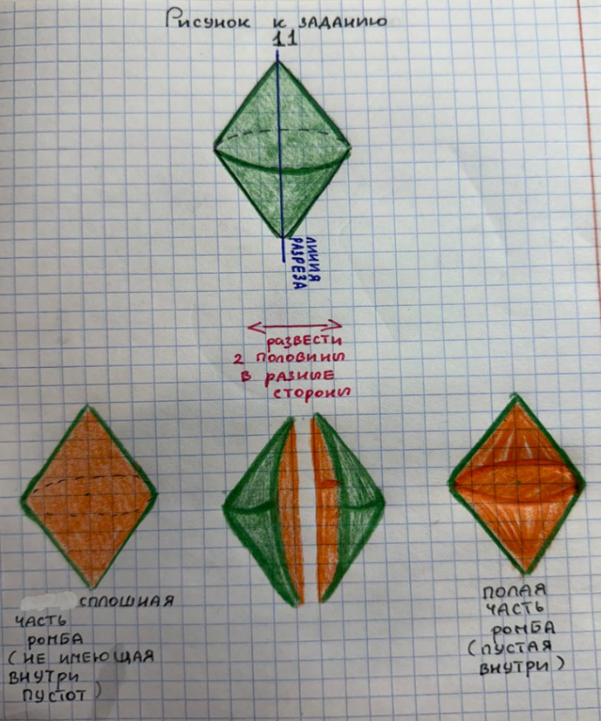

**Геометрической фигура «Пирамида»**

***Пирамида*** — это объёмная фигура (как кубик или шарик, но с особыми свойствами). Она похожа на горку с плоскими сторонами. Самый известный пример — египетские пирамиды!

***Основные части пирамиды и ее свойства:***

Основание — это нижняя грань пирамиды. Оно может быть треугольником, квадратом, прямоугольником или другим многоугольником.

Например: если основание квадратное, пирамиду называют «квадратной».

Боковые грани — это треугольные стороны пирамиды. Они соединяют основание с вершиной. Форма боковых граней — всегда треугольники. Сколько их? Столько же, сколько сторон у основания! Например, у квадратной пирамиды 4 боковые грани.

Вершина — самая верхняя точка пирамиды. Все боковые грани сходятся в ней.

Рёбра — это линии, где соединяются грани. У пирамиды есть рёбра у основания и рёбра, ведущие к вершине.

Высота — расстояние от вершины до центра основания.

У неё есть одно многоугольное основание (не круг!)

|  |  |
| --- | --- |
| ЗАДАНИЕ | ИЗОБРАЖЕНИЕ |
| 1. Попросить детей найти предметы-пирамиды вокруг (например крыши домов). Если таких предметов нет, то можно попросить каждого ребенка нарисовать самому предметы в форме пирамиды и после дружно с классом обсудить все их находки. Каждый должен будет рассказать о них. Рисунки можно повесить на стене\доске. |  |
| 2. На рисунке изображены разные фигуры (куб, конус, цилиндр, шар, треугольная и квадратная пирамиды). Попросите детей обвести только пирамиды и назвать их виды (например: «Это пирамида с треугольным основанием!»). Так учим отличать пирамиду от других фигур. | Изображение выглядит как Красочность  Контент, сгенерированный ИИ, может содержать ошибки. |
| 3. Раздайте изображения с половиной пирамиды (например, левую часть) и попросите детей дорисовать зеркальную правую половину. Можно усложнить задание. На изображении фигура пирамида будет в разрезе с разных сторон и дети должны дорисовать недостающие части. | дорисуй половину рисунки для детей |
| 4. С помощью лего, кубиков или зубочисток предлагаем детям создать пирамиду. Посчитай, сколько понадобилось лего, кубиков или зубочисток , чтобы собрать именно такую конструкцию. | Изображение выглядит как Игрушечный блок, пластик, игрушка  Контент, сгенерированный ИИ, может содержать ошибки. |
| 5. На рисунке изображены пирамида и разные геометрические фигуры. Обведи только пирамиды и посчитай их. Сколько нашлось? | Изображение выглядит как рисунок, Детское искусство, мультфильм, дизайн  Контент, сгенерированный ИИ, может содержать ошибки. |
| 6. Дорисуй недостающие рёбра и грани, чтобы получилась пирамида. Сколько линий ты добавил? | Нарисуй по клеткам. Развивающая раскраска для малышей — купить на сайте  izdflamingo.ru |
| 7. Завяжите ребёнку глаза и дайте ему потрогать разные фигуры. Пусть определит пирамиду на ощупь. Какие признаки помогли? (Остроконечная вершина, рёбра.) |  |
| 8. Разрежьте изображение пирамиды на 4-6 частей. Предложите детям собрать её быстрее всех. Можно усложнить: собрать без образца. | Jigsaw triangle hi-res stock photography and images - Alamy |
| 9. На листе нарисованы следы с примерами (2+1,4-0 и т.д) Ребенок проводит линию, соединяя следы в порядке увеличения ответов( 1->2->3). В конечном итоге должна получиться пирамида. Если ответ равен нулю, дети пропускают эти следы и не проводят к ним линии. |  |
| 10. У вас есть набор разноцветных треугольных плиток одинакового размера. Каждая плитка представляет собой правильный треугольник со стороной длиной 1 метр. Ваша задача — построить красивую пирамиду высотой ровно 10 метров, состоящую из слоев, расположенных строго друг над другом.  Каждый слой пирамиды сделан из нескольких плиток, уложенных вплотную друг к другу, причём каждый следующий слой уменьшается сверху вниз на одно ребро плитки. Например, первый нижний слой вашей пирамиды — самый широкий, второй слой уже чуть поменьше, третий ещё меньше и так далее, пока не останется самая маленькая верхняя плитка.  Вопросы:  1. Сколько плиток вам понадобится, чтобы построить всю пирамиду целиком(в том числе снизу)?  2. Составьте схему укладки плитки.  Важно: Все плитки укладываются ровненько, чётко, плотно прилегают друг к другу и имеют сторону ровно 1 метр. Учти, что высота каждого слоя равна высоте одного ряда плиток. |  |
| **11: "Считаем блоки пирамиды"**  **Цель:** Развитие навыков счета, внимания и пространственного мышления.  **Условие задачи:** Перед вами пирамида, построенная из кубиков. Каждый слой пирамиды состоит из квадратов, и с каждым новым слоем количество кубиков уменьшается. На вершине пирамиды находится один кубик. Второй слой содержит 4 кубика (2×2), третий слой — 9 кубиков (3×3). Сколько всего кубиков нужно для построения пирамиды высотой 5 слоев?  **Наводящие вопросы:**   1. Как узнать количество кубиков в каждом слое? 2. Как связаны номер слоя и количество кубиков в этом слое? 3. Как можно сложить все кубики вместе? |  |
| **12: "Закрашиваем пирамиду"**  **Цель:** Развитие внимания, логического и пространственного мышления.  **Условие задачи:** На рисунке изображена пирамида из треугольников. Каждый треугольник можно закрасить одним из трех цветов: красным, синим или зеленым. Но есть правило: два соседних треугольника не могут быть одного цвета. Сколькими способами можно закрасить пирамиду, если она состоит из 4 рядов?  **Наводящие вопросы:**   1. Сколько треугольников в каждом ряду пирамиды? 2. Как определить, какие треугольники являются соседними? 3. Что изменится, если добавить еще один ряд? | Изображение выглядит как линия, треугольник, зарисовка, оригами  Контент, сгенерированный ИИ, может содержать ошибки. |
| **13: "Пирамида из чисел"**  **Цель:** Развитие математических способностей, внимания и логического мышления.  **Условие задачи:** В пирамиде числа записаны по следующему правилу: каждое число равно сумме двух чисел, расположенных непосредственно под ним. Верхушка пирамиды равна 15. Второй слой содержит два числа: 7 и 8. Заполните всю пирамиду до четвертого слоя.  **Наводящие вопросы:**   1. Как связаны числа в пирамиде? 2. Как найти пропущенные числа во втором и третьем слоях? 3. Что произойдет, если изменить число в верхушке пирамиды? |  |
| **14: "Строим пирамиду из фигур"**  **Цель:** Развитие пространственного мышления, внимания и воображения.  **Условие задачи:** Из набора геометрических фигур (треугольники, квадраты, круги) нужно построить пирамиду. Правила построения:   1. Каждый слой пирамиды должен содержать на одну фигуру больше, чем предыдущий. 2. Все фигуры в одном слое должны быть одинаковой формы. 3. Фигуры в разных слоях могут быть разной формы.   Сколько различных пирамид высотой 3 слоя можно построить, если у вас есть 10 треугольников, 10 квадратов и 10 кругов?  **Наводящие вопросы:**   1. Сколько фигур нужно для каждого слоя? 2. Как выбрать форму фигур для каждого слоя? 3. Что изменится, если добавить еще один слой? | Учим геометрические фигуры |
| **15: "Пирамида из слов"**  **Цель:** Развитие логического мышления, внимания и воображения.  **Условие задачи:** В пирамиде записаны слова: "КОТ", "СОК", "РОМ". Каждая буква слова соответствует определённому числу. Правила пирамиды такие же, как в задании 3: каждое число равно сумме двух чисел, расположенных непосредственно под ним. Верхушка пирамиды равна 30. Второй слой содержит два слова: "КОТ" и "СОК". Третий слой содержит три слова: "К", "О", "Т". Найдите числовые значения букв.  **Наводящие вопросы:**   1. Как связаны слова в пирамиде? 2. Как найти числовые значения букв, если известно, что сумма всех букв в слове "КОТ" равна 15?   Что изменится, если изменить слово в верхушке пирамиды? |  |
| **16: "Симметрия пирамиды"**  **Цель:** Развитие внимания и пространственного мышления.  **Условие задачи:** Перед вами пирамида, построенная из кубиков. Основание пирамиды имеет форму квадрата со стороной 3 кубика. Сколько кубиков нужно добавить к пирамиде, чтобы она стала симметричной относительно своей оси?  **Наводящие вопросы:**   1. Как проверить, является ли пирамида симметричной? 2. Как распределить кубики, чтобы сохранить симметрию? 3. Что изменится, если основание будет треугольным? | Пирамида кубов | Векторы общественного достояния |
| **17: "Пирамида из монет"**  **Цель:** Развитие математических способностей, внимания и логического мышления.  **Условие задачи:** Перед вами пирамида, построенная из монет разного достоинства: 1 рубль, 2 рубля и 5 рублей. Каждый слой пирамиды состоит из квадратов, и с каждым новым слоем количество монет уменьшается. На вершине пирамиды находится одна монета. Второй слой содержит 4 монеты (2×2), третий слой — 9 монет (3×3). Общая сумма денег в пирамиде равна 50 рублей. Сколько монет каждого достоинства может быть в пирамиде высотой 3 слоя?  **Наводящие вопросы:**   1. Сколько всего монет в пирамиде высотой 3 слоя? 2. Как распределить монеты по достоинству, чтобы общая сумма была 50 рублей?   Что изменится, если увеличить общую сумму денег в пирамиде? | Монеты: распечатать для детей (несколько вариантов, для A4) | SlotObzor.com |
| **18: "Пирамида-построение"**  **Цель:** Развитие пространственного мышления, внимания и физической активности.  **Условие задачи:** Участникам нужно построить пирамиду из предметов (кубиков, мячей или карточек) по заданному образцу. Образец пирамиды показывается на короткое время, а затем убирается. Участники должны восстановить пирамиду по памяти, следуя правилам:   1. Каждый слой пирамиды должен содержать определённое количество предметов. 2. Предметы должны быть расположены в правильном порядке. 3. Побеждает участник, который первым правильно восстановит пирамиду. | Пирамидки для детей. Какие бывают, как выбирать и как играть |
| **19: "Пирамида-рассказ"**  **Цель:** Развитие воображения, творческого мышления и умения работать с текстом.  **Условие задачи:** Перед вами пирамида, состоящая из слов и картинок. Каждый слой пирамиды содержит слова и картинку, которые нужно использовать для создания рассказа. Правила:   1. Верхний слой содержит одно ключевое слово и картинку, которое должно быть центральной темой рассказа. 2. Второй слой содержит два слова и картику, которые должны быть включены в начало рассказа. 3. Третий слой содержит три слова и картинку, которые должны быть включены в середину рассказа. 4. Четвёртый слой содержит четыре слова и картинку, которые должны быть включены в конец рассказа.   В конце каждый ребенок должен рассказать по своей пирамиде рассказик или сказку. | РАССКАЗЫ С КАРТИНКАМИ ВМЕСТО СЛОВ 📖 — ОНЛАЙН-ШКОЛА «Neyrons» на TenChat.ru |
| **20. Сделай пирамиду из бумаги**  **Что тебе понадобится:**   * Бумага (лучше плотная — картон или цветная бумага) * Ножницы * Клей-карандаш * Линейка и карандаш * Шаблон развертки пирамиды (см. ниже)   **Вырежи и сложи**   1. Вырежи развертку по контуру. 2. Аккуратно согни по пунктирным линиям. 3. Склей боковые грани так, чтобы получилась пирамида.   **Исследуй свою пирамиду**  После того как ты соберёшь пирамиду, ответь на вопросы:   1. Сколько граней у твоей пирамиды? _______ 2. Сколько вершин? _______ 3. Есть ли у неё "верхушка"? Как она называется? _______ 4. Какая фигура в основании? _______ 5. На что похожа эта фигура в жизни? (Например, египетские пирамиды) | Как сделать пирамиду из бумаги оригами своими руками: схемы на клетчатой  бумаге, шаблоны макетов, объемные пирамиды |
|  |  |

**Геометрической фигура «Цилиндр»**

**Цилиндр-** **геометрическое тело**, образованное вращением прямоугольника вокруг одной из его сторон.

**Признаки:**

* **Наличие двух оснований** — кругов одинакового диаметра.
* **Наличие боковой цилиндрической поверхности**.
* **Ось цилиндра** — прямая, вокруг которой происходит вращение прямоугольника, чтобы получить цилиндр.
* **Образующие цилиндра** — отрезки, которые соединяют точки окружностей основания и перпендикулярны плоскостям оснований.
* **Высота цилиндра** — перпендикуляр, опущенный из плоскости одного основания на плоскость второго основания.
* **Осевое сечение цилиндра** — это прямоугольник, который образован в результате пересечения фигуры плоскостью, проходящей через её ось.
* **Перпендикулярное сечение цилиндра** — это круг, который проходит перпендикулярно оси цилиндра и параллельно его основаниям.

1. Задача на распознавание формы (внимание и наблюдательность)

Условие:

На столе лежат предметы: мяч, банка из-под кофе, коробка, колесо, стакан, книга. Какие из них имеют форму цилиндра?

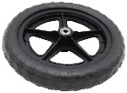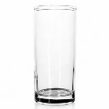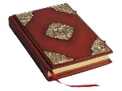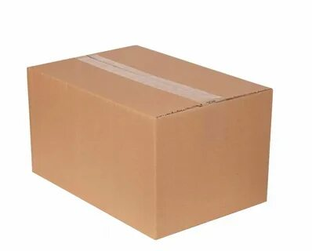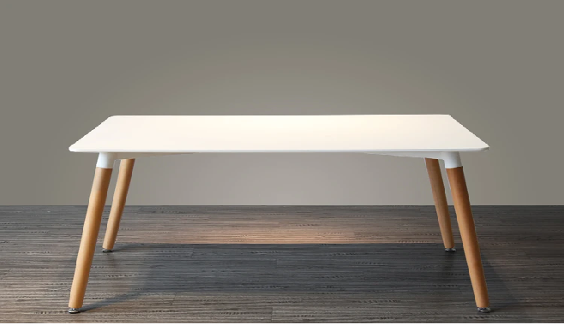

Обсуждение:

Дети должны выделить предметы с круглым основанием и параллельными сторонами (банка, стакан).

Ответ:

Банка и стакан (если он без сужения).

2. Задача на воображение (развитие пространственного мышления)

Условие:

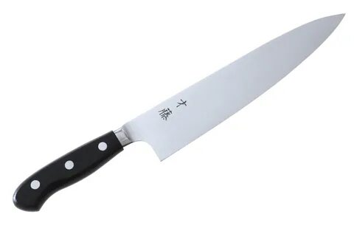Если разрезать цилиндр вдоль по оси, какая фигура получится в разрезе? А если разрезать его поперёк? Если вы не находите правильного ответа нарисуйте свой вариант.

14

7

7

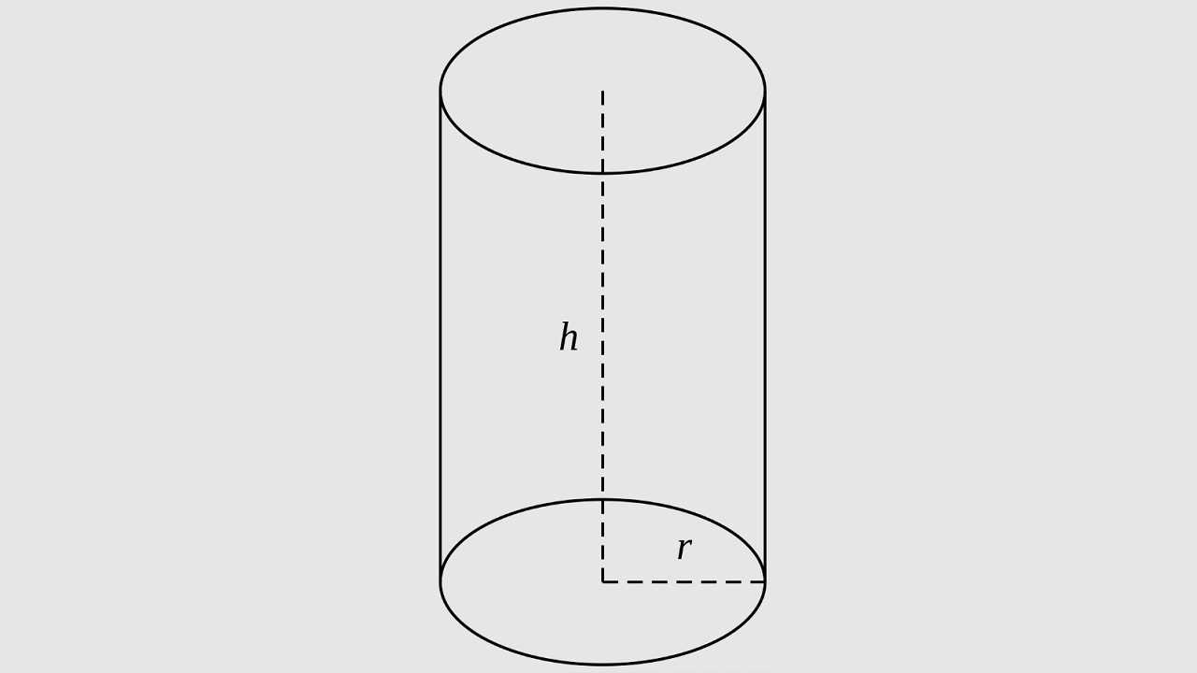

Ответ: 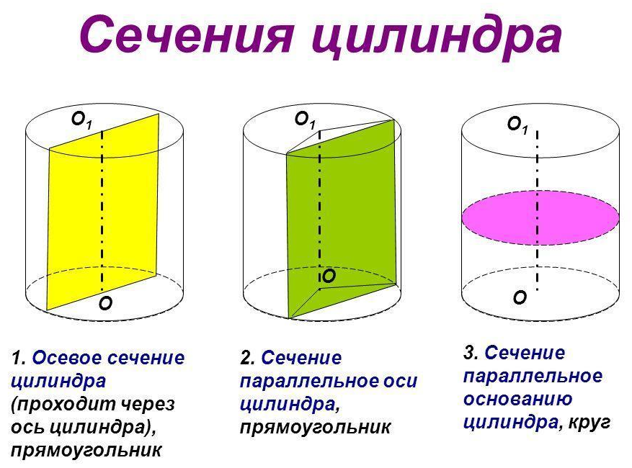

- Вертикальный разрез → прямоугольник шириной 14 см.

- Горизонтальный разрез → круг.

3. Логическая задача (сравнение фигур)

Условие:

Чем цилиндр похож на куб? А чем отличается? Посчитай количество граней у цилиндра и куба.

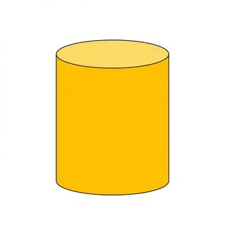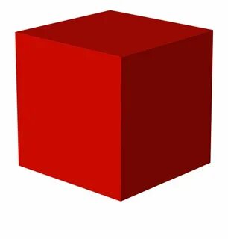

Подсказка:

Можно потрогать предметы: у куба есть углы, а у цилиндра — нет.

**Ответ:**

- Похож: оба объёмные, можно поставить на стол.

- Отличается: у куба грани — квадраты, у цилиндра — круглые основания.

- У цилиндра ноль граней, а у куба 12 граней.

4. Практическая задача (сообразительность)

Как из листа бумаги сделать цилиндр? А как превратить его в конус? Куда добавить детали для склеивания, чтобы собрать фигуры?

Решение:

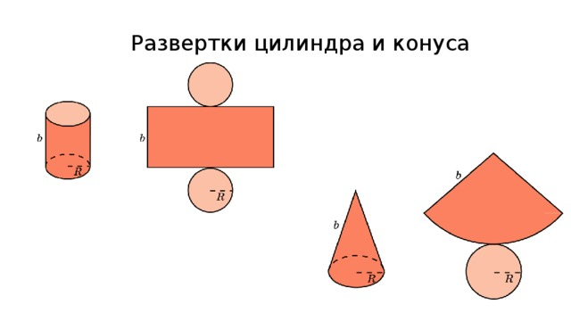

- Цилиндр: свернуть прямоугольник в трубочку, склеить края, приклеить два круга сверху и снизу.

- Конус: свернуть бумагу «кулёчком» и обрезать основание.

Эксперимент:

Дети пробуют сами, сравнивают результаты.

5. Задача на подсчёт (математическая смекалка)

У Маши есть 5 цилиндрических баночек. Она поставила их друг на друга. Сколько всего кругов (оснований) она видит, если смотрит сверху?

Ответ:

1 круг (верхний), потому что остальные закрыты.

Вариант сложнее:

Если баночки прозрачные, можно увидеть все 5 кругов внутри друг друга.

6. Игра-загадка (воображение и логика)

Я загадал предмет в классе, который имеет форму цилиндра. Он может быть:

- высоким или низким,

- используется каждый день,

- иногда бывает разноцветным.

Что это?

Ответ:

Стакан для карандашей, ваза, банка с красками.

**7. Творческое задание (развитие креативности)**

Условие:

Нарисуй или слепи из пластилина:

- цилиндр-робота,

- цилиндр-дом,

- цилиндр-животное.

Обсуждение:

Какие детали можно добавить, чтобы фигура оставалась цилиндрической?

**8. Задача-головоломка: «Сколько цилиндров?»**

**Условие:**  
На рисунке изображены сложенные друг на друга монеты (одинаковые цилиндры).

* Если 3 монеты лежат в ряд, а сверху на них кладут ещё 2 монеты, сколько всего цилиндров видно спереди?



**Ответ:**  
Видно 4 полных цилиндра (3 снизу + 1 сверху, который закрывает два нижних).

**Развивает:** внимание, пространственное воображение.

**9. Олимпиадная задача: «Загадочная тень»**

**Условие:**  
Если посветить фонариком на цилиндр:

* **сбоку** – тень прямоугольная,
* **сверху** – тень круглая.  
  А какой будет тень, если светить **под углом**?

**Ответ:**  
Прямоугольник с закруглёнными краями или овал (зависит от угла).

**Развивает:** наблюдательность, анализ проекций.

**Геометрической фигура «Конус»**

**Конус**— [поверхность](https://ru.wikipedia.org/wiki/%D0%9F%D0%BE%D0%B2%D0%B5%D1%80%D1%85%D0%BD%D0%BE%D1%81%D1%82%D1%8C), образованная в пространстве множеством [лучей](https://ru.wikipedia.org/wiki/%D0%9B%D1%83%D1%87_(%D0%B3%D0%B5%D0%BE%D0%BC%D0%B5%D1%82%D1%80%D0%B8%D1%8F)) (образующих конуса), соединяющих все точки некоторой [плоской кривой](https://ru.wikipedia.org/wiki/%D0%9A%D1%80%D0%B8%D0%B2%D0%B0%D1%8F) (направляющей конуса) с данной точкой пространства (вершиной конуса)[.](https://ru.wikipedia.org/wiki/%D0%9A%D0%BE%D0%BD%D1%83%D1%81#cite_note-_266f0f805e1d6216-3)

**Признаки конуса:**  
**Круглое основание (дно):** Если поставить конус на стол, он будет стоять на ровном круглом “пятнышке”, как дно чашки.  
**Острая вершина (макушка):** Сверху у конуса есть одна-единственная остренькая “верхушечка”, как у горки.  
**Изогнутая (круглая) боковая стенка:** От круглого дна до самой острой макушки тянется гладкая, изогнутая поверхность. Если по ней провести пальчиком, она будет ровненькая и округлая со всех сторон.

**Задание 1: «Собери из частей»**

**Задание:** Рассмотрите рисунки. Назовите нарисованные предметы. Чем они похожи?

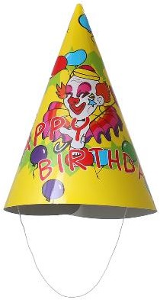

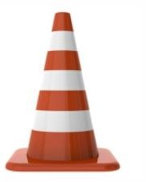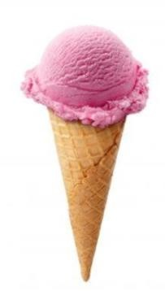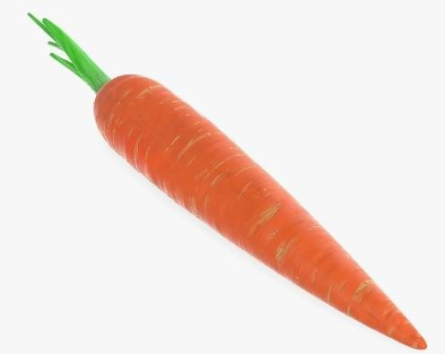

Все они имеют одинаковую форму.

Вы узнаете, какую форму имеют все эти предметы, если отгадаете ребус.

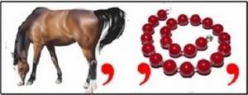

**Давайте попробуем узнать из чего состоит конус?**

Возьми настоящий бумажный **колпак** и аккуратно разрежешь его от вершины до основания по прямой линии. Получится плоская развертка фигуры. Рассмотрите её вместе с детьми и спросите:

* Что получилось, разрезав колпак?

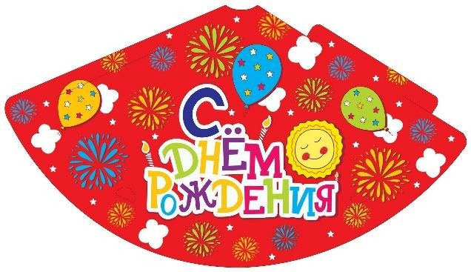

* Чего теперь не хватает нашему предмету, чтобы стать полноценным конусом?



**Итог:**

Это – развёртка конуса, или, можно сказать, план конуса. Если перечертить план на бумагу и склеить, то получится модель конуса.

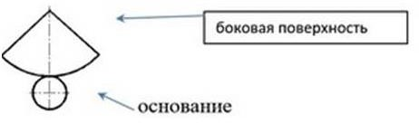

Давайте составим правильное определение с конусом. Что бы Вы в это определение добавили?

- Это объёмная геометрическая фигура, у которой есть одно основание в виде круга, одна вершина и боковая поверхность

**Задание 2: «Карусель форм»**

**Проблема:** Детям сложно представить, как выглядит развертка конуса. Необходимо научить ребенка представлять трехмерные объекты в двумерной плоскости и развивать

пространственное мышление.

**Описание задания:** Мы даем детям несколько разверток объемных фигур. Дети склеивают каждую из них.

**Материалы:**

* Несколько заранее подготовленных разверток различных объемных фигур (конус, цилиндр, куб, пирамида).
* Ножницы.
* Клей.

**Инструкция:**

1. **Рассмотрите развертки.** Перед вами лежат развертки разных объемных фигур. Ваша задача — определить, какая из них принадлежит конусу.
2. **Анализируйте каждую развертку.** Рассмотрите каждую развертку внимательно. Попробуйте нарисовать то, что получится при сборке разверток.
3. **Выберите развертку конуса.** Определите, какая из разверток соответствует описанным признакам конуса.
4. **Склейте выбранную развертку.** Аккуратно вырежьте выбранную развертку и склейте её, чтобы убедиться, что действительно получилось объемное тело конуса.
5. **Объясните свой выбор.** Расскажите, почему вы выбрали именно эту развертку. Опишите, какие признаки помогли вам определить, что это развертка конуса.

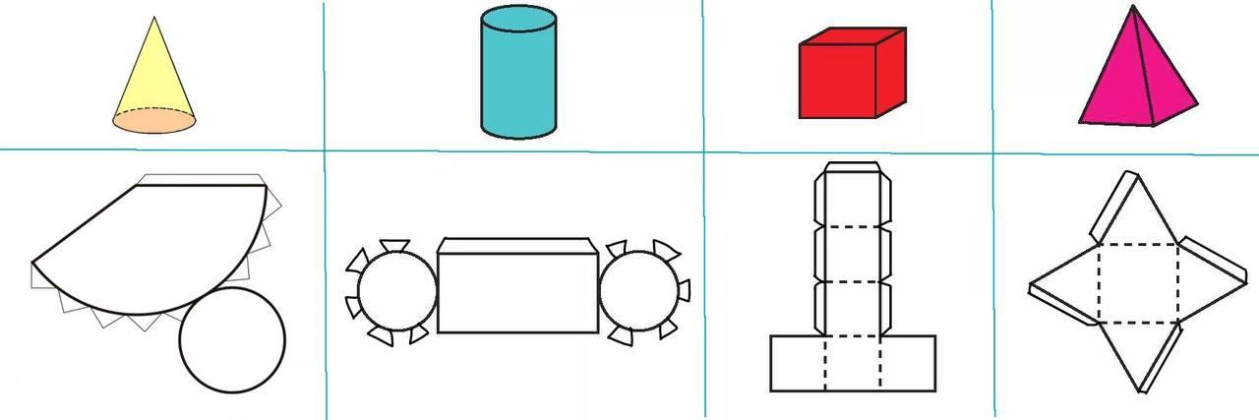

**Задание 3: «Конус и его объем»**

**Проблема:** Объем сложных геометрических фигур вызывает трудности у многих учеников. Им нужно научиться понимать связь между формой и объемом.

**Задание:** Перед вами стоят три объекта: шар, цилиндр и конус. Все они сделаны из одного материала и имеют одинаковые высоты. Учительница говорит, что их объемы разные. Ваша задача — выяснить, кто из них самый большой, а кто — самый маленький.

1. Кто из них занимает больше всего места внутри?

*Подсказка: Вспомните, как выглядят эти фигуры изнутри.*

1. Почему у конуса объем меньше, чем у цилиндра?

*Подсказка: Сравните их внутреннюю структуру.*

1. Можете ли вы объяснить, почему шар занимает больше места, чем цилиндр?

*Подсказка: Как изменяется пространство внутри этих фигур?*

Может ли быть высота меньше диаметра? Какая минимальная высота фигур? Представим, что у всех фигур диаметр у основания 6, а высота 4.

Сделайте макет

Попробуй объяснить, в какую фигуру можно вместить воды больше.

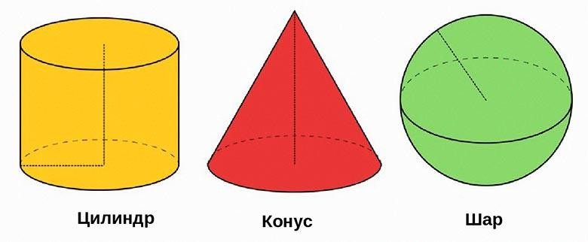

**Задание 4: «Вероятность»**

**Задание:** в коробке 12 конусов белого и синего цвета. Сколько может быть конусов каждого цвета, если известно, что белых конусов больше 4, но меньше 8. Запишите ответы в таблицу.

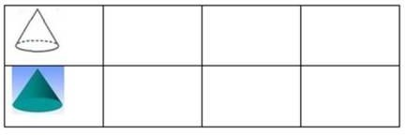

**Правильный ответ**

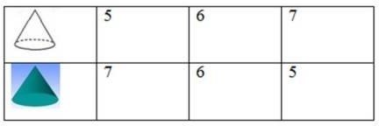

По условию задачи, белых конусов больше 4, но меньше 8. Значит, белых будет 5, 6,. 7.

Всего конусов 12. Если белых 5, то синих 7 – всего 12. Если белых 6, то синих тоже 6.

Если белых 7, то синих 5.

**Задание 5: «Задача на пространственное ориентирование»**

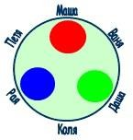

На круглом столе стоят три конуса разного цвета: красный, синий, зелёный. Вокруг стола сидят дети: Маша, Ваня, Даша, Коля, Рая и Петя, как изображено на схеме. Подпишите возле каждого рисунка, кто из детей видит какую картину перед собой.

**Задание 6: «Собери правильный конус!»**

**1 Задание:**

Учитель вызывает одного ученика к столу и просит показать следующие карточки:

* Карточка с изображением вершины красного цвета.
* Карточка с изображением основания синего цвета.
* Карточка с изображением боковой поверхности зелёного цвета.

Ученик поднимает соответствующие карточки перед классом и показывает их учителю. Затем ученик рисует в своей тетради красный конус с синим круглым основанием и зеленой боковой поверхностью.

**2 Задание:**

Детям раздают карточки с частями конусов разного цвета.

Дети получают инструкции от учителя:

* Учитель произносит команду: «Покажите вершину жёлтого конуса». Ученики поднимают карточку с изображением жёлтой вершины.
* Следующая команда: «Поднимите основу оранжевого конуса». Дети показывают соответствующую оранжевую карточку основы.
* Далее учитель объявляет: «Теперь покажите боковую поверхность фиолетового конуса!» Учащиеся демонстрируют фиолетовую карту боковой поверхности.

Затем ученики записывают в тетради название каждой детали и раскрашивают её соответствующим цветом.

**Дополнительные вопросы для обсуждения:**

1. Почему важно уметь различать элементы геометрических фигур?
2. Как можно описать каждый элемент конуса простыми словами?
3. Каковы различия между вершиной, основанием и боковой поверхностью конуса?

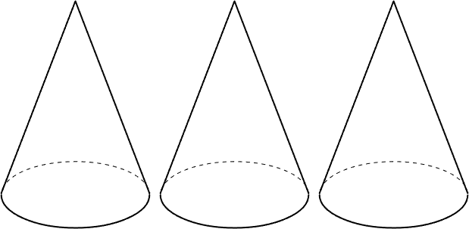1 

2 

3 

Ответ:

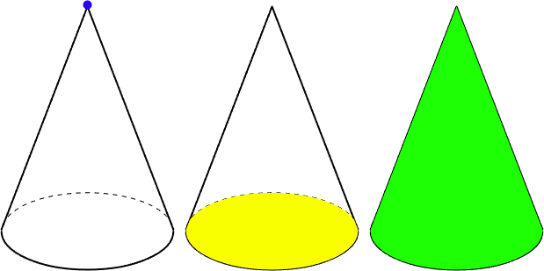

**Задание 7: «Тени и формы»**

**Задание:**

1. Нарисуйте тень конуса, освещённого светом сверху.
2. Нарисуйте тень конуса, освещённого светом сбоку.
3. Объясните, почему тени получаются разными.

**Решение:**

1. При свете сверху тень конуса будет круглой, так как свет падает перпендикулярно основанию.
2. При свете сбоку тень конуса будет вытянутой, так как свет проходит мимо боковой поверхности.
3. Различия в тенях объясняются положением источника света относительно конуса.

Обсудите полученные фигуры. Дайте определение конусу

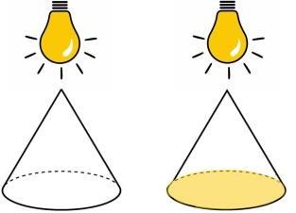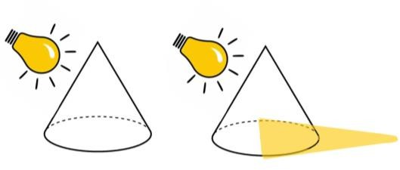

**Задание 8: «Тени»**

**Задание:** Как называются фигуры, которые ты видишь на рисунке?

Соедини пространственную фигуру с плоской фигурой, которая по форме напоминает ее тень.

Давайте себя проверим, у нас есть фонарик и объемные фигуры, посветим на них и получим их тени. Сравним наше решение с ответами.

**Эксперимент:**

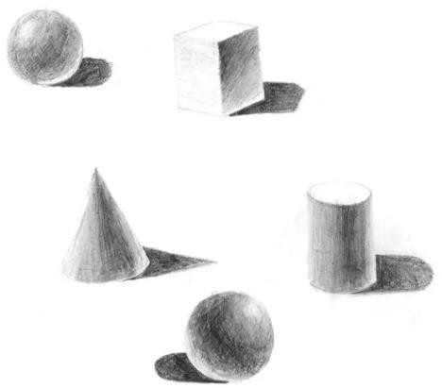

**Задание:**

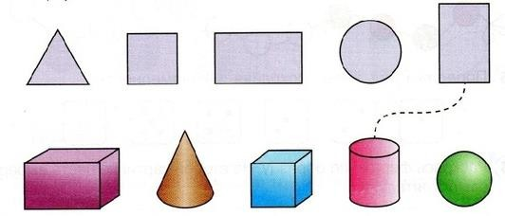

**Задание 9: «Понятия»**

**1 Задание:** Дай описание к каждой фигуре и составь определения.

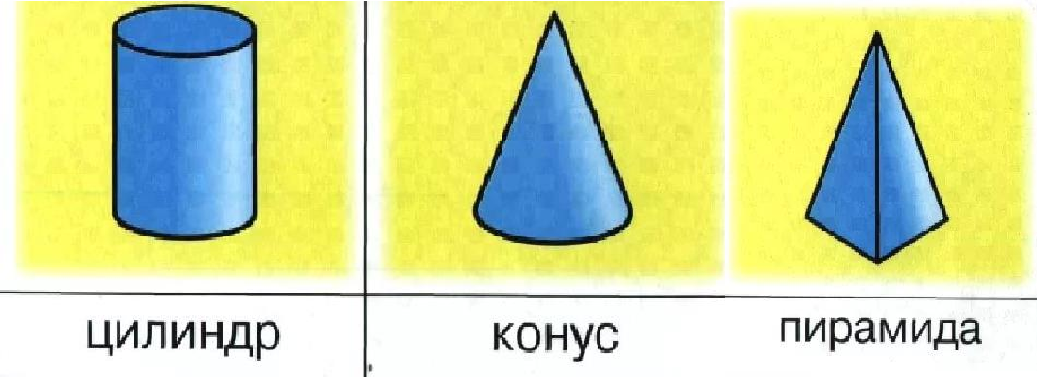

**Задание:** соедини линиями геометрические фигуры и их описание. Запиши по три примера предметов такой формы из окружающего мира.

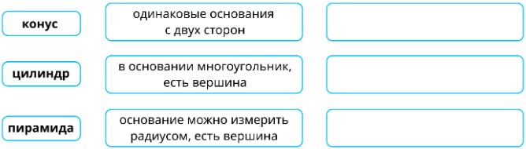

**Ответ:**

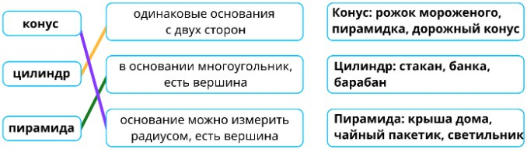

**Задание 10: «Детская площадка»**

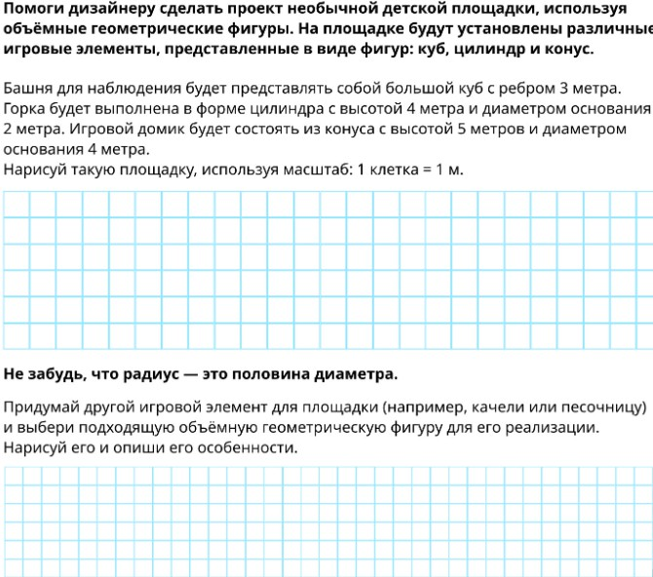

**Ответ:**

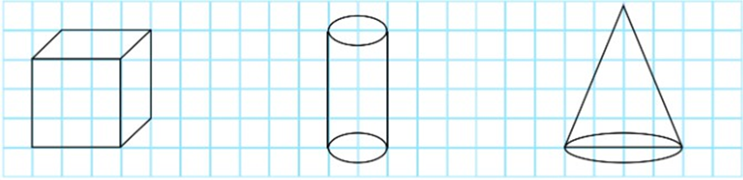

**Геометрической фигура «Треугольник»**

**Треугольник —** геометрическая фигура, образованная тремя точками, не лежащими на одной прямой, которые соединены между собой отрезками.

**Признаки треугольника:  
Три стороны:** У треугольника всегда ровно три прямые линии, которые его “очерчивают”.  **Три угла (или уголка):** Там, где эти три линии “встречаются” и “пожимают друг другу руки”, образуются острые или тупые “уголки”. У треугольника их всегда три. **Замкнутая фигура:** Все его стороны соединены, нет никаких “дырочек” или “пробелов”.

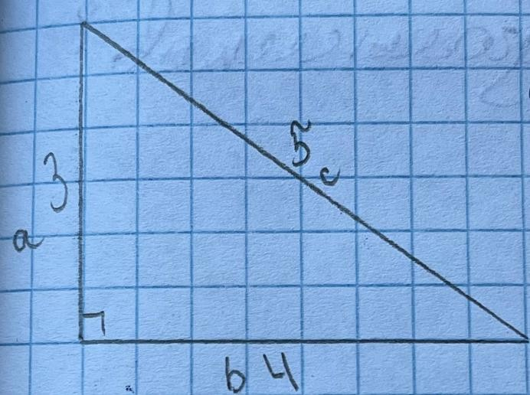 **№1**

Постройте треугольник по заданным длинам сторон (напр. 3,4,5 см) какой треугольник получится, найдите периметр

**Ответ:**

Р = 3+4+5=12 (см)

Получится египетский треугольник

**№2**

Может ли у треугольника быть два прямых угла?

**Ответ:**

(Нет, сумма углов любого треугольника 180 градусов)

**№3**

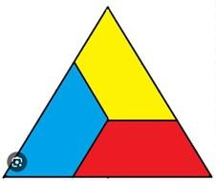Составьте из трех трапеций треугольник

**Ответ:**

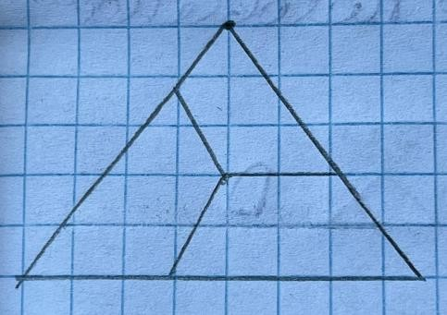

**№4**

Составьте из трех треугольников трапецию

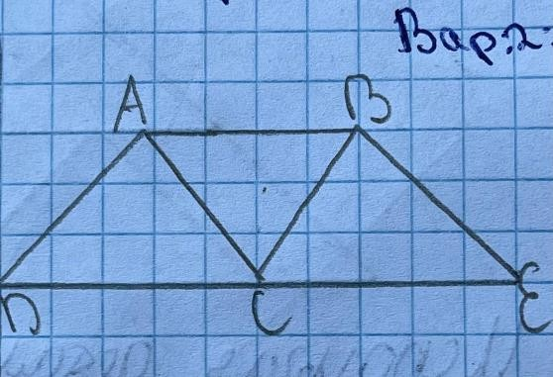**Ответ:**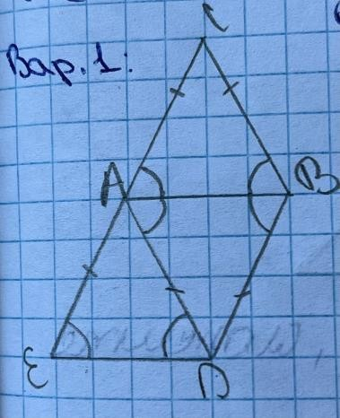

**№5**

Сколько на рисунке треугольников?

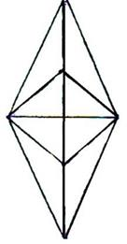**Ответ: 14**

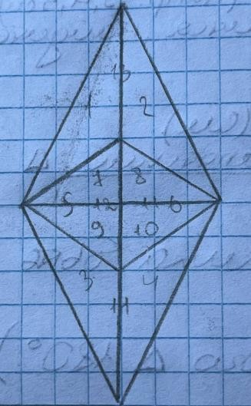

**№6**

В какой из изображенных фигур закрашена ровно половина площади?

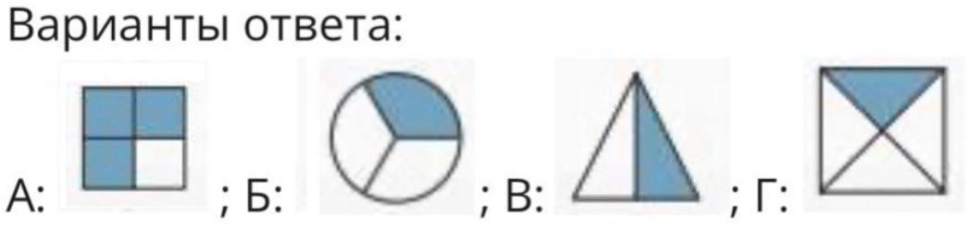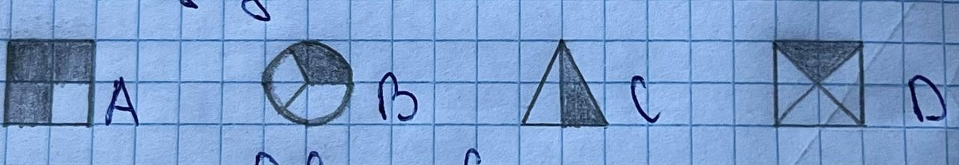

Ответ:

С (В)

**№7**

Используя детали танграма, сложите силуэт треугольника

**Ответ:**

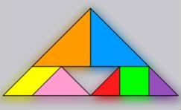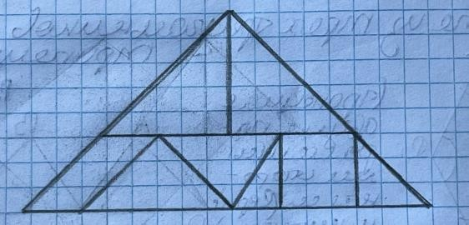

**№8**

Найдите путь от начала до конца лабиринта

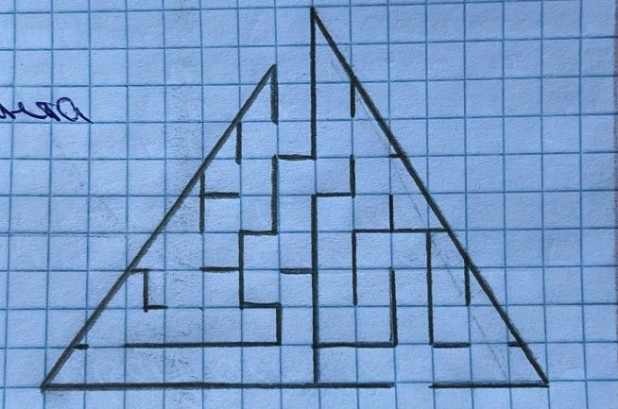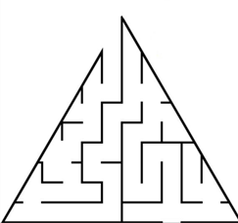

**№9**

**Сколько треугольников надо чтобы достроить вершину?** 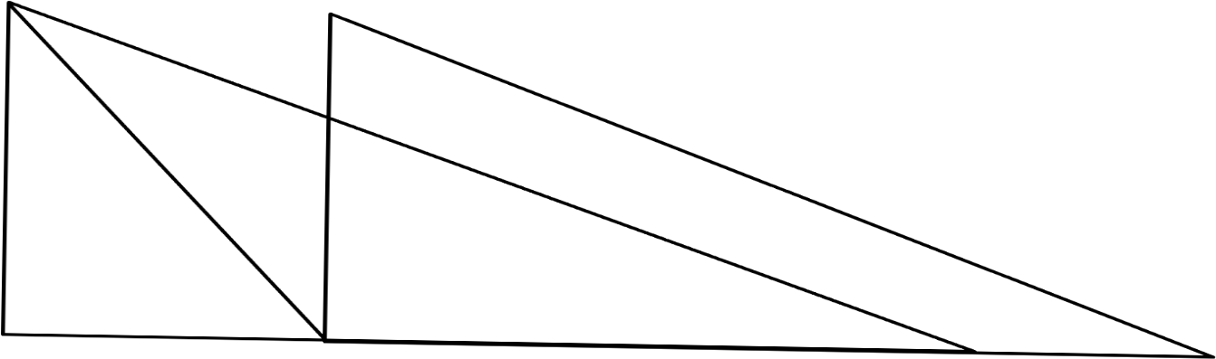

Ответ :2

**№10**

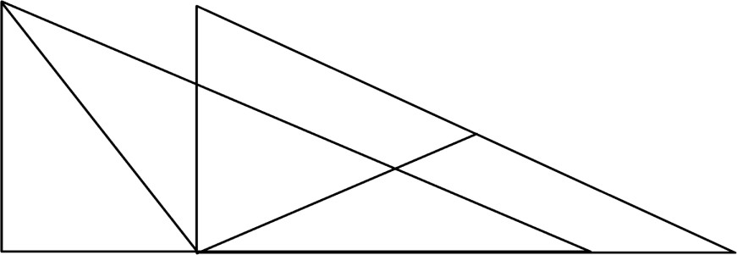**Сколько треугольников на картинке?**

Ответ :10

**№11**

**При помощи 2-х линий раздели на равные треугольники фигуру**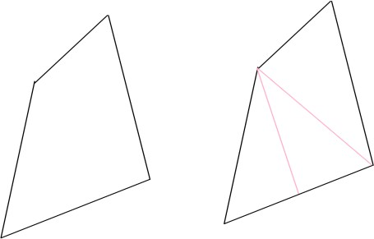

**№12**

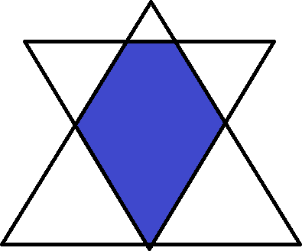**Как начертить 2 треугольника так, чтобы их общей частью был пятиугольник ?**

Ответ :

**№13**

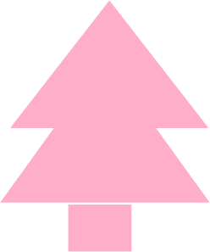**Минимальное кол-во попарно равных треугольников для составления фигуры елочка:**

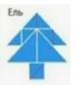

Ответ : 10

**№14**

**Как начертить два треугольника ,чтобы их их общей частью был пятиугольник?**

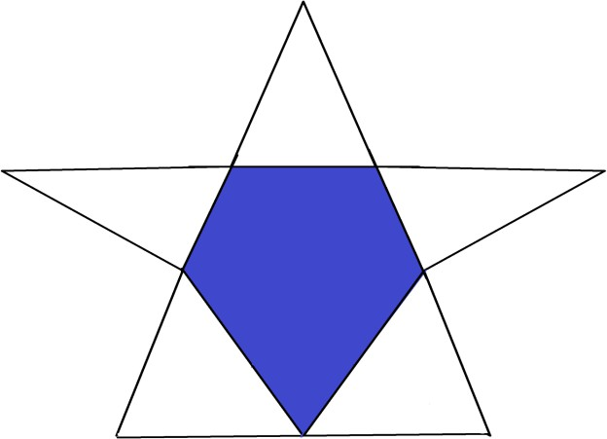

Ответ :

**№15**

**Какая плоская фигура спрятана на картинку?**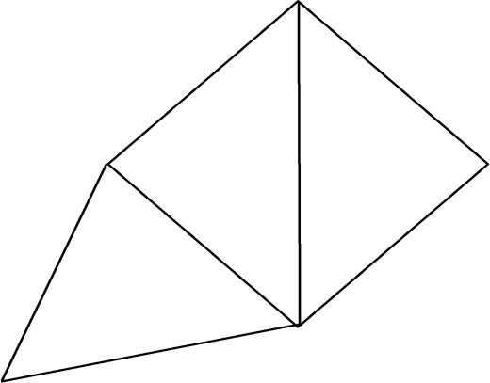

Ответ :треугольник

**№16**

**Как разделить треугольник двумя отрезками чтобы получилось 5 треугольников?**

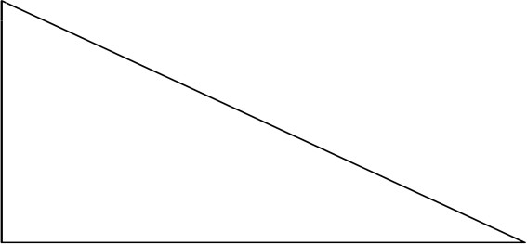

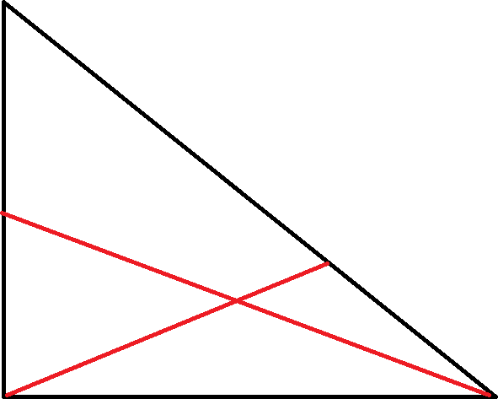

Ответ : 2

**№17**

**Найдите на рисунке треугольники и раскрасьте их по видам: прямоугольные - красным , тупоугольные - синим , остроугольные - зеленым.**

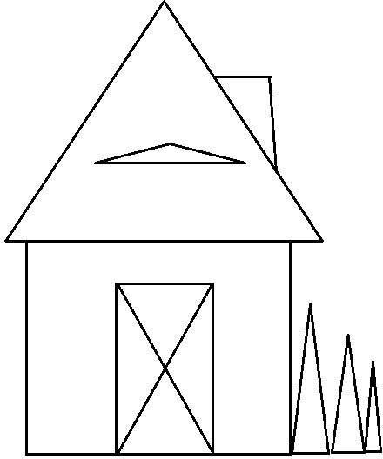

**№18**

**Нарисуй остроугольный треугольник и найди его центр.**

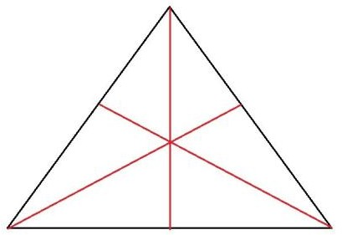

Ответ :

**№19**

**Нарисуй тупоугольный треугольник, самый большой угол которого 180 градусов**

Ответ :такого нет.

**№20**

**Треугольник решил стать художником и нарисовал картину. Одна из сторон его картины составляет 5 сантиметров, вторая — 6 сантиметров, а третья — 10 сантиметров. Какую форму принял его шедевр?**

**Варианты ответов:**

a) Прямоугольный треугольник

b) Острый треугольник

c) Тупоугольный треугольник

d) Невозможный треугольник

Ответ :тупоугольный

**№ 21**

**Жители города решили построить парк развлечений в форме треугольника. Главный архитектор предложил идею разместить аттракционы в форме тупоугольного треугольника. Городской совет одобрил проект, если удастся доказать, что именно такая форма**

**обеспечит максимальное удовольствие отдыхающим.**

**Почему именно тупоугольный треугольник подойдет для парка развлечений?**

**Выбор:**

a) Потому что в тупоугольном треугольнике проще проложить дорожки.

b) Так как у тупоугольного треугольника самый большой угол обеспечивает простор для размещения множества аттракционов.

c) Тупоугольный треугольник обладает большими внутренними углами, создавая ощущение простора и свободы

передвижения.

Решение: Именно тупоугольный треугольник позволяет расположить больше аттракционов и удобно прокладывать дорожки из-за наличия широкого внутреннего пространства, создаваемого большим углом

**Ответ:** b) Самый большой угол тупоугольного треугольника обеспечивает простор для расположения большего количества

аттракционов.

**№22**

**Как разделить равносторонний триугольник на 9 одинаковых треугольников?(объясни алгоритм)**

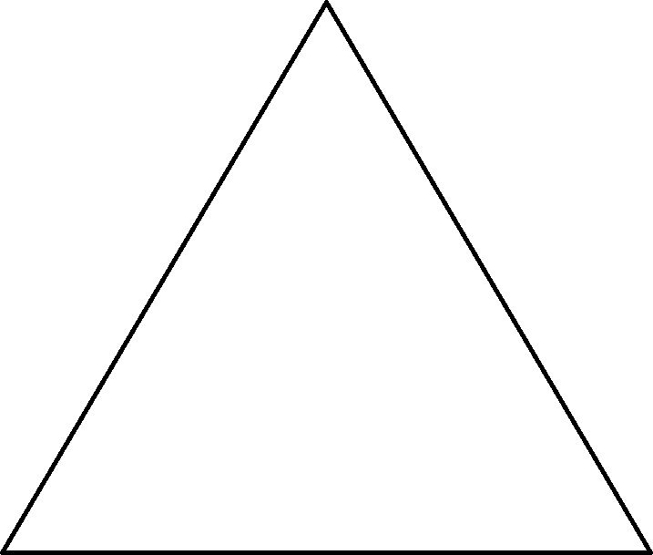

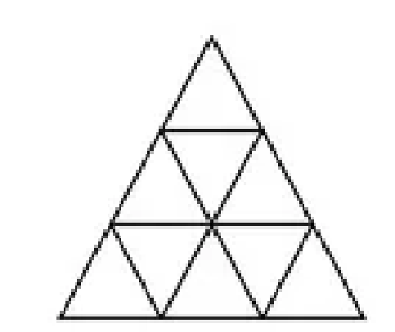

**Ответ** :

**№23**

**Вокруг какой оси надо крутить равносторонний треугольник чтобы :**

1. **Получить конус ( ответ : вокруг граней и вид сверху)**
2. **Получить круг ( ответ: вокруг граней и вид снизу)**

**№ 24**

**Обоснуй почему эти треугольники равны :**

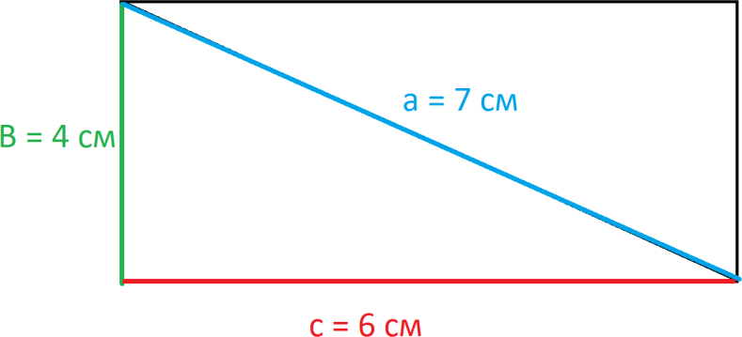

Ответ : эти треугольники образуют прямоугольник , а у прямоугольников все стороны равны.

**Использование пособий и программ:**

В УМК «Школа России» интегрировано пособие С. И. Волковой «Математика и конструирование», которое можно использовать на внеурочных занятиях. Этот курс объединяет математику и технологию, способствуя развитию пространственного мышления через практическую деятельность, такую как изготовление геометрической мозаики, оригами, работа с развертками, игры «Пентамино».

Н. Б. Истомина разработала методическое пособие «Наглядная геометрия», предназначенное для внеурочных занятий в начальной школе. Оно направлено на формирование пространственных представлений и развитие геометрических навыков.